Moção Nº 521/2022

A Câmara de Vereadores de Itapevi, por meio do Vereador José Aparecido Ramos que subscreve este documento, aprova Moção de Aplausos à Protetora dos Animais Sr. ª Maria do Socorro Quirino.

JUSTIFICATIVA
A Câmara Municipal de Itapevi, através de seu vereador que subscreve este documento, aprova Moção de Aplausos, a Sr. ª Maria do Socorro Quirino.
Maria do Socorro Quirino, protetora da Vila Santa Rita, sempre amou animais e por vários anos vem resgatando animais abandonados na rua, muitos machucados e acolhendo em sua residência.
Com muita dificuldade financeira, continuou com sua dedicação e amor aos animais, onde fora convidada a ser protetora dos animais pela protetora Maria de Fatima.
Assim sendo, deixo registrado meus cumprimentos à Ilustre Protetora dos Animais Sr.ª Maria do Socorro Quirino.

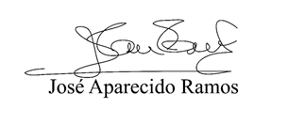
Sala das Sessões Bemvindo Moreira Nery, 21 de julho de 2022.

Vereador Zeca da Piscina - PTB
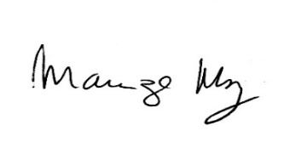

______________________________________
MARIZA MARTINS BORGES
Vereadora – PODEMOS

